活动议程

时间 | 议 | 程
5月17日 | 全天报到
5月18日 | 一、开幕式+主论坛
 | 汝城县中医医院领导
 | 老红军代表
 | 汝城县卫生健康局领导
 | 中共汝城县委、县政府领导
08:00-08:30 | 郴州市卫生健康委领导
 | 中国西部研究与发展促进会领导
 | 温州医科大学大健康发展研究院领导
 |  |  | 主持嘉宾：
 | 北京转化医学学会领导
 |  |  | 汝城县人民政府领
 | 湖南省中医药管理局领导
 |  |  | 导
 | 湖南省卫生健康委领导
 | 举行“新时代白求恩精神教育示范基地”揭
 | 牌、白求恩事迹展馆开馆仪式
 | 院士工作站挂牌仪式
 | 寻访“白求恩模范医生”“白求恩模范集体”
08:30-08:40 | 活动启动仪式
 | 参与嘉宾:
 | 1.出席会议的嘉宾领导
 | 2.汝城县人民政府领导
 | 3.郴州市卫健委领导
08:40-08:50 | 领导嘉宾合影留念

 | 二、党建文化、医学人文、白求恩精神主题报告
 | 演讲题目：中国式“双一流”医院创建评价体
 | 系研究 | 主持嘉宾：  魏建国:白求恩精  神研究会副秘书长  兼组织部长、北京  转化医学学会副秘  书长兼党建人文部  长
 | 分享嘉宾：刘庭芳:北京协和医学院医院管
08:50-09:20 | 理系创始系主任、国务院第三届医改领导小
 | 组专家咨询委员会委员、温州医科大学大健
 | 康发展研究院首席专家、国际医疗质量与安
 | 全科学院终身院士
 | 演讲题目：生命健康产业发展现状及高质
 | 量转化实践
09:20-09:50 | 分享嘉宾：刘雪松:俄罗斯工程院院士、浙
 | 江大学现代中药研究所常务副所长、温州医
 | 科大学客座教授
 | 演讲题目：“当医生真好”
09:50-10:20 | 分享嘉宾：朗景和:北京协和医院妇产科主
 | 任、中国工程院院士、中国中医科学院学
 | 部委员
 | 演讲题目：新质生产力与医学创新成果转
 | 化
10:20-10:50 | 分享嘉宾：卢洪洲：美国微生物科学院院士、
 | 国家感染性疾病临床医学研究中心主任，现
 | 任深圳市第三人民医院院长、党委副书记
 |  | 主持嘉宾：
 | 演讲题目：“医学的现代性与现代化”
 | 分享嘉宾：樊代明：中国工程院原副院长、袁彦龙 | 袁彦龙:中国生命
10：50-11：10 | 中国工程院院士、原第四军医大学校长、将 | 关怀协会医院人文
 | 军 | 建设专委会常务副
 |  | 主委、北京中欧国
 |  | 际医院管理技术研
 | 演讲题目：“在公立医院高质量发展中补
 | 短板，加快推进康复医疗短板” | 究院院长
11:10-11:30 | 分享嘉宾：尤红：清华大学万科公共卫生
 | 与健康学院卓越访问教授、原卫生部新闻
 | 办主任、原中国残联康复部主任

 | 演讲题目：全面推进新时代医院高质量发展
11:30-11:50 | 的实践与思考
 | 分享嘉宾：余梅:广西南宁市第四人民医院
 | 党委书记
 | 演讲题目：用白求恩精神建院育人、打造
11:50-12:10 | 人民满意全面建设过硬医院的经验做法
 | 分享嘉宾：汝城县中医院领导
12:10-12:30
 | 午休

 | 演讲题目：白求恩精神在当代中国
13:30-13:50 | 分享嘉宾：李深清:中国西促会白求恩与医院
 | 发展委员会名誉会长、北京白求恩公益基金会
 | 原理事长 | 主持嘉宾：
 | 演讲题目：以提升能力为向导，推进健康县域张晓库 | 张晓库:中国医药
 | 高质量发展 | 教育协会副秘书
13:50-14:10 | 分享嘉宾：郭廷建:温州医科大学大健康发展研 | 长、中国西促会白
 | 究院执行院长、白求恩精神研究会县域分会副 | 求恩与医院发展委
 | 会长 | 员会副会长
 | 演讲题目：人民至上、生命至上的时代价值
 | 和人文内涵
14:10-14:30 | 分享嘉宾：赵天谋:中国社会工作联合会《社
 | 会与公益》杂志执行主编、中国医师协会《中
 | 国医学人文》杂志社联络部常务副主任 | 主持嘉宾：
 | 演讲题目：公立医院高质量发展路径
 |  | 曹秋香:中国西促
14:30-14:50 | 分享嘉宾：陈亚光:北京中欧国际医院管理技
 |  | 会白求恩与医院发
 | 术研究院教授、郴州市第一人民医院原院长
 |  | 展委员会副秘书
 | 演讲题目：新时代医院建设高质量发展策略研
 |  | 长、健康县域传播
 | 究及对策
14:50-15:10 |  | 平台常务副总编
 | 分享嘉宾：杜芸：中华慈善总会公益基金主任、
 | 战略资源整合专家
 | 演讲题目：白求恩精神及其丰富内涵
15:10-15:30 | 分享嘉宾：杨越朝：中国西促会白求恩与医院
 | 发展委员会会长、白求恩精神研究会原副会长
 |  | 主持嘉宾
 | 三、书记圆桌访谈
 |  | 张景梅：陕西电视
15:30-16:30 | 圆桌访谈
 |  | 台《健康好生活》

- 5 -

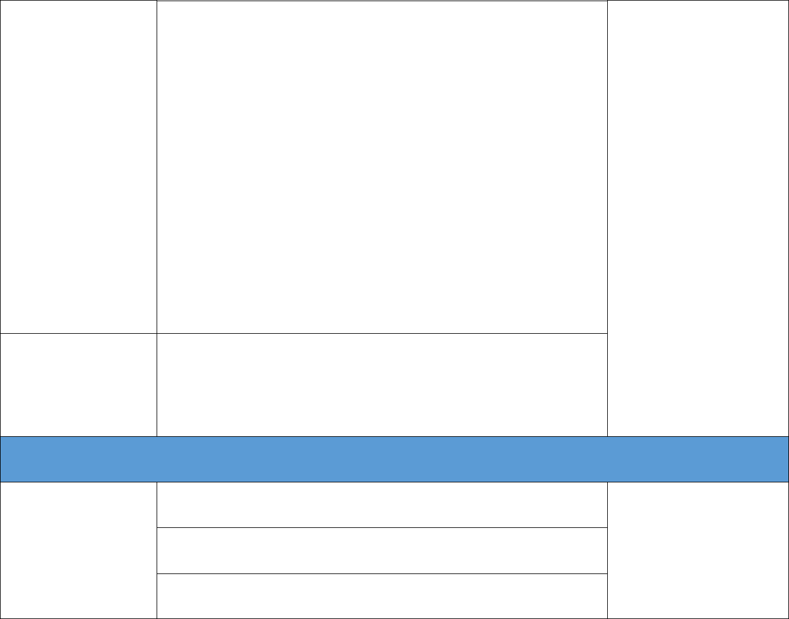
广东医科大学附属医院 | 蔡定斌书记 栏目主任
浙江省丽水市第一人民医院 | 纪建松书记
广东省惠州市第三人民医院 | 肖纯书记 | 主持嘉宾：
西南中医药大学附属中医医院 杨思进原院 于瑞英：中国生命
长 |  | 关怀协会人文护理
延安大学附属第一医院 | 李小龙书记 专业委员会副主任
湖北省荆州市中医医院 | 梅京松院长 | 委员、中国医促会
江苏省江阴市中医医院 | 严峥书记 | 创伤分会副主任委
浙江省苍南县中医医院 | 林觐包院长 | 员
重庆市九龙坡区人民医院 | 杨以平书记
甘肃省白银市第一人民医院 | 高振华院长 | 主持嘉宾：
湖南省汝城县中医医院 | 陈菊香院长 | 徐雪钰：国家二级
 |  | 心理咨询师

大会总结：郭治中：温州医科大学大健康发展
16:30-17:00 研究院专家委员会委员、全国医学智库专家委员会委员、世界健康养生文化论坛组委会副主
席。

5月19日 参观见学

红军长征纪念馆

09:00-12:00 《爱莲说》——濂溪书院 ^{参会嘉宾}

沙洲“半条被子”原址

附件：参加“新时代医院高质量发展大会暨白求恩精神教育示范基地揭牌及白求恩展馆开馆仪式”活动回执

北京中欧国际医院管理技术研究院
2024年4月15日

参加“新时代医院高质量发展大会暨白求恩精神教育示范基地揭牌及白求恩展馆开馆仪式”活动回执

姓 名 | 性别 | 单位及职务 | 电话（手机） | 住宿要求

